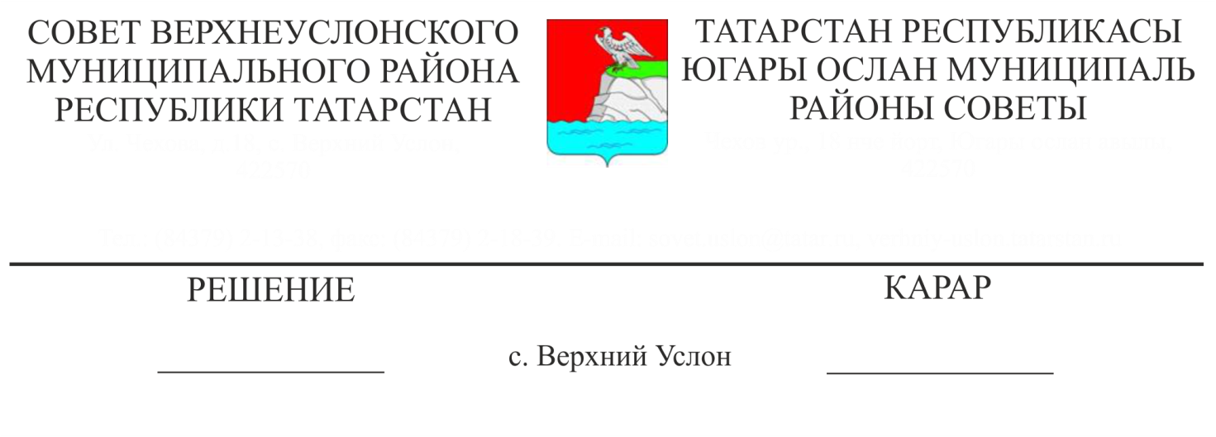
Об утверждении Положения о порядке подготовки, утверждения местных нормативов градостроительного проектирования Верхнеуслонского муниципального района и внесения в них изменений
13.06.2017 № 23-240

В соответствии со статьей 29.4 Градостроительного кодекса Российской Федерации,
Совет
Верхнеуслонского муниципального района
решил:
1. Утвердить Положение о порядке подготовки, утверждения местных нормативов градостроительного проектирования Верхнеуслонского муниципального района и внесения в них изменений согласно приложению к настоящему решению.
2. Разместить настоящее решение на официальном портале правовой информации Республики Татарстан и на официальном сайте Верхнеуслонского муниципального района.
3. Контроль за исполнением настоящего решения возложить на постоянную комиссию Совета Верхнеуслонского муниципального района по экономическому развитию, экологии, природным ресурсам и земельным вопросам.
.

Председатель Совета
Глава Верхнеуслонского

муниципального района М.Г. Зиатдинов

Приложение
к решению
Совета Верхнеуслонского
муниципального района
от 13.06. 2017 г. № 13-240

Положение о порядке подготовки, утверждения местных нормативов градостроительного проектирования Верхнеуслонского муниципального района и внесения в них изменений

I. ОБЩИЕ ПОЛОЖЕНИЯ

1.1. Настоящее Положение определяет порядок подготовки, утверждения местных нормативов градостроительного проектирования Верхнеуслонского муниципального района и порядок внесения в них изменений.
1.2. Местные нормативы градостроительного проектирования Верхнеуслонского муниципального района (далее - местные нормативы) устанавливают совокупность расчетных показателей минимально допустимого уровня обеспеченности объектами местного значения муниципального района, относящимися к областям электро- и газоснабжения поселений, автомобильным дорогам местного значения вне границ населенных пунктов в границах муниципального района, образования, здравоохранения; физической культуры и массового спорта, обработки, утилизации, обезвреживания, размещении твердых коммунальных отходов, иные области, связанные с решением вопросов местного значения муниципального района и расчетных показателей максимально допустимого уровня территориальной доступности таких объектов для населения муниципального образования.
1.3. Подготовка местных нормативов осуществляется с учетом:
1) социально-демографического состава и плотности населения на территории муниципального образования;
2) планов и программ комплексного социально-экономического развития муниципального образования;
3) предложений органов местного самоуправления и заинтересованных лиц.
1.4. Местные нормативы включают в себя:
1) основную часть (расчетные показатели минимально допустимого уровня обеспеченности объектами населения муниципального образования и расчетные показатели максимально допустимого уровня территориальной доступности таких объектов для населения муниципального образования);
2) материалы по обоснованию расчетных показателей, содержащихся в основной части нормативов градостроительного проектирования;
3) правила и область применения расчетных показателей, содержащихся в основной части нормативов градостроительного проектирования.
1.5. В случае, если местные нормативы не содержат отдельных минимальных расчетных показателей, применению подлежат предельные значения расчетных показателей в составе нормативов градостроительного проектирования Республики Татарстан.

II. ПОРЯДОК ПОДГОТОВКИ И УТВЕРЖДЕНИЯ МЕСТНЫХ НОРМАТИВОВ

2.1. Подготовка местных нормативов осуществляется на основании постановления руководителя Исполнительного комитета Верхнеуслонского муниципального района Республики Татарстан.
2.2. В постановлении о подготовке проекта местных нормативов устанавливаются:
- структурное подразделение, ответственное за подготовку проекта местных нормативов;
- сроки подготовки проекта местных нормативов;
- порядок направления и рассмотрения предложений заинтересованных лиц по проекту местных нормативов;
- иные вопросы организации работ по подготовке местных нормативов.
Постановлением о подготовке проекта местных нормативов утверждается техническое задание на подготовку местных нормативов.
2.3. Постановление о подготовке проекта местных нормативов подлежит размещению на официальном сайте Верхнеуслонского муниципального района в сети "Интернет" и на официальном портале правовой информации Республики Татарстан (http://pravo.tatarstan.ru) и опубликованию в порядке, установленном для официального опубликования муниципальных правовых актов, иной официальной информации, со дня принятия постановления.
2.4. Проект местных нормативов подлежит размещению на официальном сайте Верхнеуслонского муниципального района в сети Интернет и опубликованию в порядке, установленном для официального опубликования муниципальных правовых актов, иной официальной информации не менее чем за два месяца до утверждения.
2.5. Заинтересованные лица вправе представить свои предложения по проекту местных нормативов.
2.6. Подготовленный в установленном порядке проект местных нормативов подлежит согласованию:
- с исполнительным комитетом Верхнеуслонского муниципального района;
- с исполнительными комитетами сельских поселений Верхнеуслонского муниципального района.
2.7. Согласование проекта местных нормативов со структурными подразделениями органов местного самоуправления Верхнеуслонского муниципального района, организациями и ведомствами, указанными в части 2.6 настоящего Положения, осуществляется в течение одного месяца со дня направления проекта местных нормативов на согласование.
2.8. Результаты согласования проекта местных нормативов оформляются в виде заключения Исполнительного комитета Верхнеуслонского муниципального района о соответствии подготовленного проекта техническому заданию, нормативным техническим документам, республиканским нормативам градостроительного проектирования Республики Татарстан.
2.9. Исполнительный комитет Верхнеуслонского муниципального района в течение пяти дней со дня подготовки заключения, указанного в п. 2.8 настоящего Положения, направляет согласованный проект местных нормативов Главе Верхнеуслонского муниципального района для принятия решения о вынесении проекта местных нормативов на рассмотрение Совета Верхнеуслонского муниципального района.
2.10. Совет Верхнеуслонского муниципального района утверждает проект местных нормативов. Решение об утверждении подлежит размещению на официальном сайте Верхнеуслонского муниципального района в сети "Интернет" и опубликованию в порядке, установленном для официального опубликования муниципальных правовых актов, иной официальной информации в течение трех дней со дня его принятия.
2.11. В течение пяти дней после принятия решения об утверждении местных нормативов Исполнительный комитет Верхнеуслонского муниципального района обеспечивает его передачу органам местного самоуправления поселений, входящих в состав Верхнеуслонского муниципального района.
2.12. В течение пяти дней после принятия решения об утверждении местных нормативов Исполнительный комитет Верхнеуслонского муниципального района направляет указанное решение с приложением утвержденных местных нормативов в орган исполнительной власти Республики Татарстан, уполномоченный в области градостроительной деятельности, для обеспечения систематизации нормативов градостроительного проектирования по видам объектов регионального значения и объектов местного значения в соответствии с пунктом 2 статьи 29.1 Градостроительного кодекса Российской Федерации.
2.13. Внесение изменений в местные нормативы градостроительного проектирования осуществляется в порядке, определенном настоящим Положением для подготовки и утверждения местных нормативов градостроительного проектирования.

